**WebTech Lab DA-3**

**Binayak Bishnu**

**20BIT0155**

**Kindly note: In copy paste from editor to word, sometimes certain characters always copied incorrectly**

**Specially “-“ in ng-controller, angular-route etc.**

**Qs1**

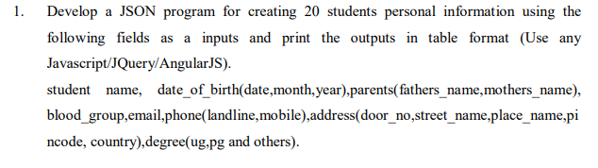

<!DOCTYPE html>

<html>

<head>

    <title>Exercise 1</title>

    <script src="http://ajax.googleapis.com/ajax/libs/jquery/3.3.1/jquery.min.js"></script>

    <style>

        td {

            text-align: left;

            color: black;

        }

        th {

            text-align: center;

            color: white;

        }

    </style>

</head>

<body>

    <center>

        <table style="border: 1px solid black;" id="detail_table">

            <form id="form1" class="form1class" action="">

                <thead>

                    <tr>

                        <td colspan="6" style="font-weight:bold; text-align:center; font-size: 2em;">

                            Personal Details

                        </td>

                    </tr>

                </thead>

                <tr>

                    <td><label for="student_name">Enter Name: </label></td>

                    <td><input type="text" id="student_name" placeholder="Enter your name..." required></td>

                </tr>

                <tr>

                    <td><label for="dob">Enter Date of Birth: </label></td>

                    <td><input type="number" id="date" placeholder="Enter date..." required></td>

                    <td><input type="number" id="month" placeholder="Enter month..." required></td>

                    <td><input type="number" id="year" placeholder="Enter year..." required></td>

                </tr>

                <tr>

                    <td><label for="parents">Enter Name of parents: </label></td>

                    <td><input type="text" id="father" placeholder="Enter father's name..." required></td>

                    <td><input type="text" id="mother" placeholder="Enter mother's name..." required></td>

                </tr>

                <tr>

                    <td><label for="blood_group">Enter Blood Group: </label></td>

                    <td><input type="text" id="blood_group" placeholder="Enter Blood group..." required></td>

                </tr>

                <tr>

                    <td><label for="email">Enter email: </label></td>

                    <td><input type="text" id="email" placeholder="Enter email..." required></td>

                </tr>

                <tr>

                    <td><label for="phone">Enter Contact numbers: </label></td>

                    <td><input type="number" id="mobile_number" placeholder="Enter mobile number..." required></td>

                    <td><input type="number" id="landline" placeholder="Enter landline number..." required></td>

                </tr>

                <tr>

                    <td><label for="address">Enter Address: </label></td>

                    <td><input type="number" id="door_no" placeholder="Enter door_no..." required></td>

                    <td><input type="text" id="street_name" placeholder="Enter street_name..." required></td>

                    <td><input type="text" id="place_name" placeholder="Enter place_name..." required></td>

                    <td><input type="number" id="pincode" placeholder="Enter pincode..." required></td>

                    <td><input type="text" id="country" placeholder="Enter country..." required></td>

                </tr>

                <tr>

                    <td><label for="degree">Enter Degree: </label></td>

                    <td><input type="text" id="UG" placeholder="Enter UG..." required></td>

                    <td><input type="text" id="PG" placeholder="Enter PG..." required></td>

                    <td><input type="text" id="Others" placeholder="Enter other..." required></td>

                </tr>

                <tfoot>

                    <tr style="align-items: center;">

                        <td colspan="6" style="text-align: center; padding-top: 40px">

                            <input type="button" value="Submit" id="submit" name="submitbutton" />

                        </td>

                    </tr>

                </tfoot>

            </form>

        </table>

        <p id="display"></p>

        <div id="div1"></div>

    </center>

    <script>

        $(document).ready(function () {

            $("#submit").click(function () {

                details = [

                    {

                        "student_name": $("#student_name").val(),

                        "dob":

                        {

                            "date": $("#date").val(),

                            "month": $("#month").val(),

                            "year": $("#year").val()

                        },

                        "parents":

                        {

                            "father": $("#father").val(),

                            "mother": $("#mother").val()

                        },

                        "blood_group": $("#blood_group").val(),

                        "email": $("#email").val(),

                        "phone":

                        {

                            "mobile_number": $("#mobile_number").val(),

                            "landline": $("#landline").val(),

                        },

                        "address":

                        {

                            "door_no": $("#door_no").val(),

                            "street_name": $("#street_name").val(),

                            "place_name": $("#place_name").val(),

                            "pincode": $("#pincode").val(),

                            "country": $("#country").val()

                        },

                        "degree":

                        {

                            "UG": $("#UG").val(),

                            "PG": $("#PG").val(),

                            "Others": $("#Others").val(),

                        }

                    }

                ];

                var tbl = $("<table/>").attr("id", "mytable");

                $("#div1").append(tbl);

                for (var i = 0; i < details.length; i++) {

                    var tr = "<tr>";

                    var td1 = "<td>" + details[i]["student_name"] + "</td>";

                    var td2 = "<td>" + details[i]["dob"]["date"] + "-" + details[i]["dob"]["month"]

                        + "-" + details[i]["dob"]["year"] + "</td>";

                    var td3 = "<td>" + details[i]["parents"]["father"] + "," +

                        details[i]["parents"]["mother"] + "</td>";

                    var td4 = "<td>" + details[i]["blood_group"] + "</td>";

                    var td5 = "<td>" + details[i]["email"] + "</td>";

                    var td6 = "<td>" + details[i]["phone"]["mobile_number"] + "," +

                        details[i]["phone"]["landline"] + "</td>";

                    var td7 = "<td>" + details[i]["address"]["door_no"] + "," +

                        details[i]["address"]["street_name"] + "," + details[i]["address"]["place_name"] + "," +

                        details[i]["address"]["pincode"] + "," + details[i]["address"]["country"] + "</td>";

                    var td8 = "<td>" + details[i]["degree"]["UG"] + "," +

                        details[i]["degree"]["PG"] + "," + details[i]["degree"]["Others"] + "</td>";

                    $("#mytable").append(tr + td1 + td2 + td3 + td4 + td5 + td6 + td7 + td8);

                }

            });

        });

    </script>

</body>

</html>

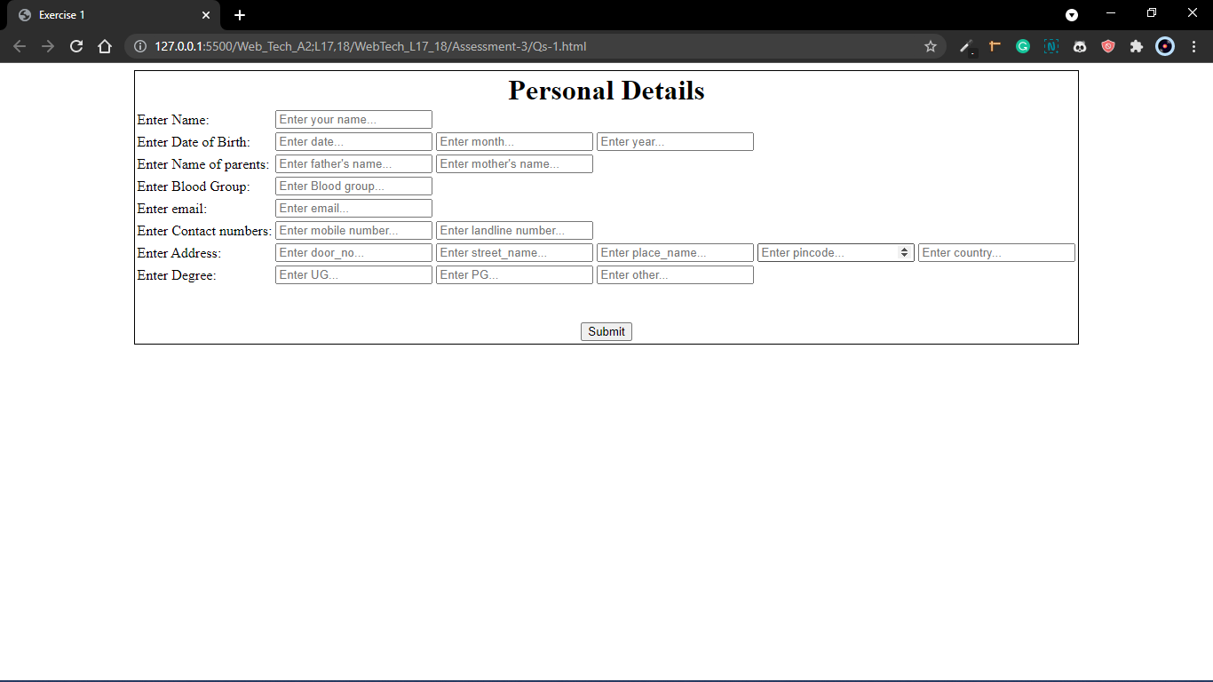

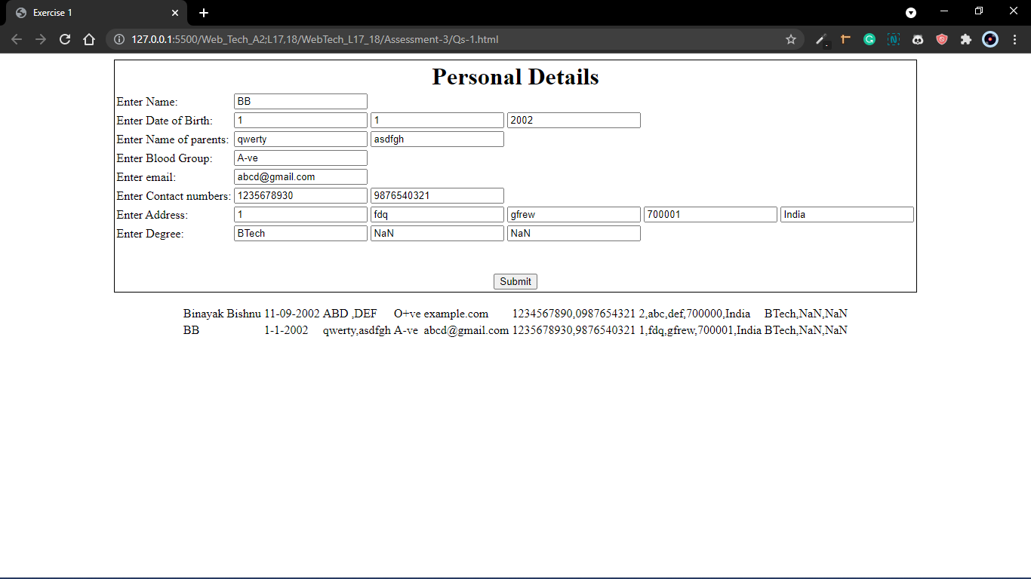

**Qs2**

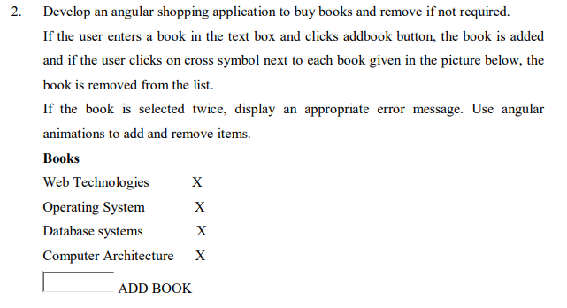

<!DOCTYPE html>

<html lang="en">

<head>

    <title>Exercise 2</title>

    <script src="https://ajax.googleapis.com/ajax/libs/angularjs/1.6.9/angular.min.js"></script>

</head>

<body>

    <div ng-app="myShoppingList" ng-cloak ng-controller="myCtrl" style="max-width:400px;">

        <header>

            <h3>Books</h3>

        </header>

        <ul>

            <li ng-repeat="x in products">

                {{x}}

                <span ngclick="removeItem($index)" style="cursor:pointer;">&nbsp x</span>

            </li>

        </ul>

        <div>

            <div>

                <div>

                    <input placeholder="Add books here" ng-model="addMe">

                </div>

                <div>

                    <button ng-click="addItem()">Add</button>

                </div>

            </div>

            <p style="color:red">{{errortext}}</p>

        </div>

    </div>

    <script>

        var app = angular.module("myShoppingList", []);

        app.controller("myCtrl", function ($scope) {

            $scope.products = ["Web Technologies Simplified", "Ron Larsen", "Stats for College", "TOC Easy"];

            $scope.addItem = function () {

                $scope.errortext = "";

                if (!$scope.addMe) {

                    $scope.errortext = "Add something";

                    return;

                }

                if ($scope.products.indexOf($scope.addMe) == -1) {

                    $scope.products.push($scope.addMe);

                }

                else {

                    $scope.errortext = "The item is already in your shopping list.";

                }

            }

            $scope.removeItem = function (x) {

                $scope.errortext = "";

                $scope.products.splice(x, 1);

            }

        });

    </script>

</body>

</html>

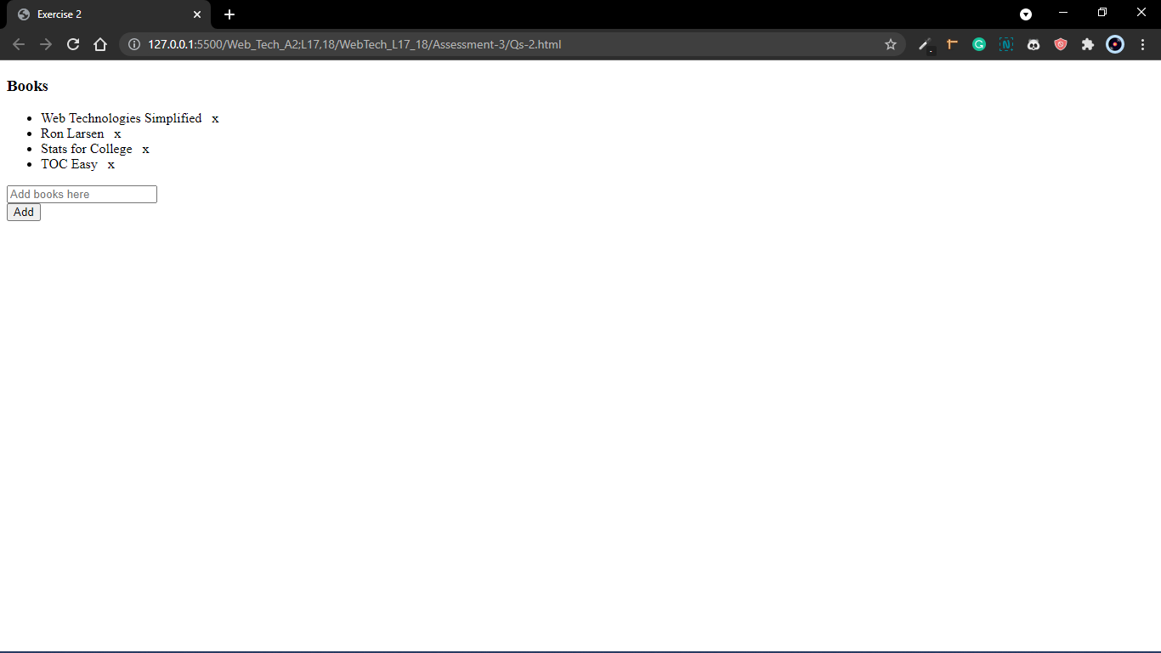

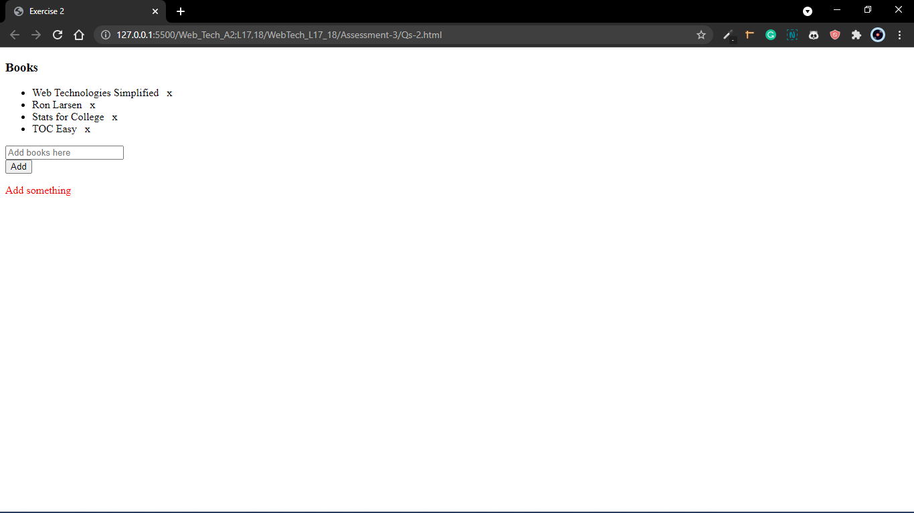

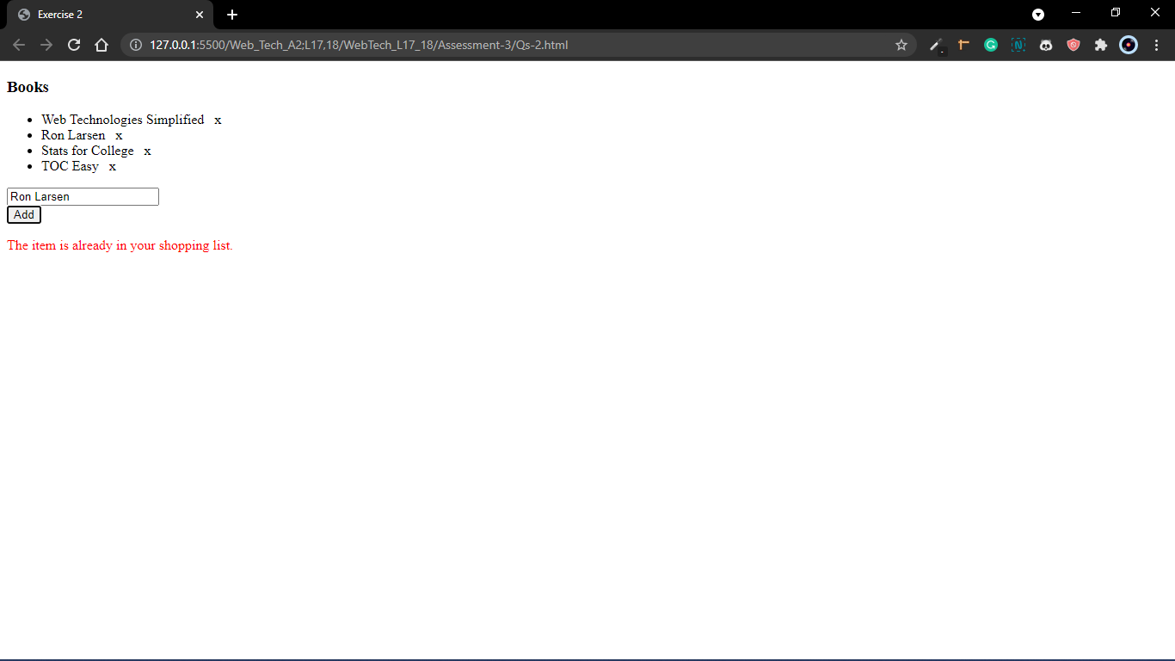

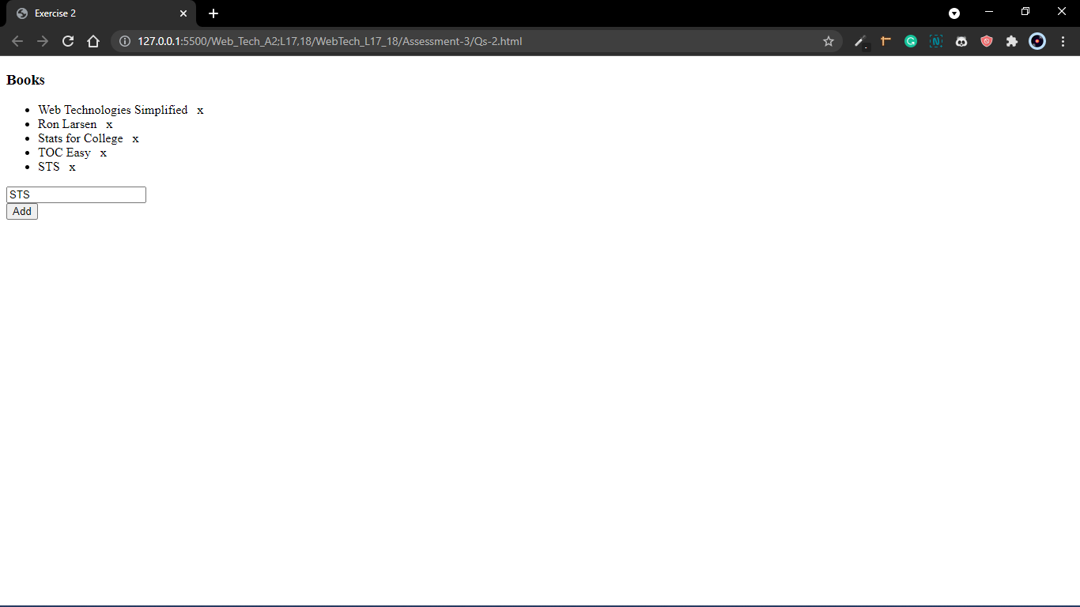

**Qs3**

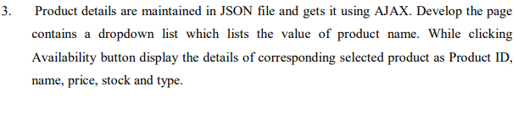

**JSON**

{

    "p1": {

        "id": "1",

        "name": "Product 1",

        "price": "Rs. 200",

        "stock": "3",

        "type": "type 1"

    },

    "p2": {

        "id": "2",

        "name": "Product 2",

        "price": "Rs. 340",

        "stock": "1",

        "type": "type 2"

    },

    "p3": {

        "id": "3",

        "name": "Product 3",

        "price": "Rs. 1000",

        "stock": "31",

        "type": "type 3"

    },

    "p4": {

        "id": "4",

        "name": "Product 4",

        "price": "Rs. 714",

        "stock": "0",

        "type": "type 4"

    },

    "p5": {

        "id": "5",

        "name": "Product 5",

        "price": "Rs. 20",

        "stock": "10",

        "type": "type 5"

    },

    "p6": {

        "id": "6",

        "name": "Product 6",

        "price": "Rs. 1200",

        "stock": "100",

        "type": "type 6"

    }

}

**HTML**

<html>

<head>

    <title>Exercise 3</title>

    <style>

        body {

            text-align: center;

        }

        h1 {

            margin-top: 5%;

            margin-bottom: 5%;

        }

        select {

            outline: none;

            background: black;

            border: none;

            padding: 7px;

            color: white;

            border-radius: 5px;

        }

        option {

            background-color: black;

            color: white;

        }

        .button {

            width: 20%;

            padding: 7px;

            color: black;

            background-color: rgba(0, 0, 0, 0);

            transition: 0.5s;

        }

        .button:hover {

            color: white;

            background-color: black;

        }

        .tb {

            display: none;

        }

        table {

            border: 1px solid black;

            margin: auto;

            margin-top: 10%;

        }

        th {

            padding: 7px;

            width: 150px;

            border-left: 0.5px solid black;

            border-right: 0.5px solid black;

            border-bottom: 0.5px solid black;

        }

        td {

            text-align: center;

            padding: 7px;

            width: 150px;

            border-left: 0.5px solid black;

            border-right: 0.5px solid black;

        }

    </style>

    <script type="text/javascript" src="Qs-3data.json"></script>

    <script src="https://code.jquery.com/jquery-3.5.1.min.js"></script>

</head>

<body>

    <h1>Product Availability</h1>

    <select name="option list" id="list">

        <option value="none" selected disabled hidden> Choose Products </option>

        <option value="Product 1">Product 1</option>

        <option value="Product 2">Product 2</option>

        <option value="Product 3">Product 3</option>

        <option value="Product 4">Product 4</option>

        <option value="Product 5">Product 5</option>

        <option value="Product 6">Product 6</option>

    </select>

    <input type="button" class="button" value="Check availability" />

    <h3>Click on Check Availibility To See Details</h3>

    <div class="tb">

        <table>

            <tr>

                <th>Product ID</th>

                <th>Name</th>

                <th>Price</th>

                <th>Stock</th>

                <th>Type</th>

            </tr>

            <tr>

                <td class="id"></td>

                <td class="name"></td>

                <td class="price"></td>

                <td class="stock"></td>

                <td class="type"></td>

            </tr>

        </table>

    </div>

    <script>

        document.querySelector(".button").addEventListener('click', function () {

            var select1 = document.querySelector("#list");

            var name = select1.options[select1.selectedIndex].value;

            if (name === 'none') {

                alert("Select from the dropdown list");

            }

            else {

                $("h3").hide();

                $(".tb").show();

                $.getJSON("Qs-3data.json", function (obj) {

                    $.each(obj, function (key, value) {

                        if (value.name === name) {

                            document.querySelector(".name").textContent = value.name;

                            document.querySelector(".id").textContent = value.id;

                            document.querySelector(".price").textContent = value.price;

                            document.querySelector(".stock").textContent = value.stock;

                            document.querySelector(".type").textContent = value.type;

                        }

                    });

                });

            }

        });

    </script>

</body>

</html>

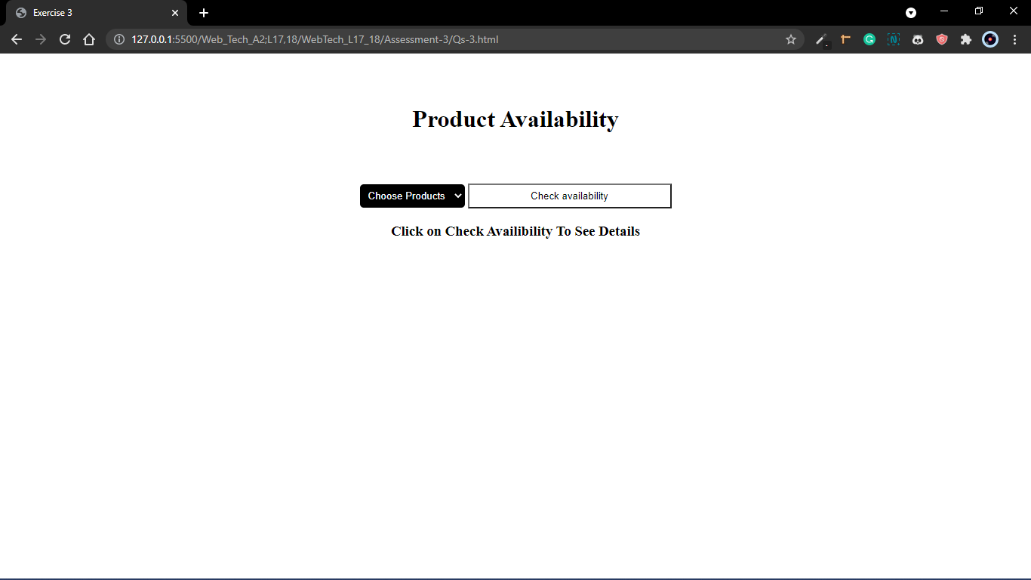

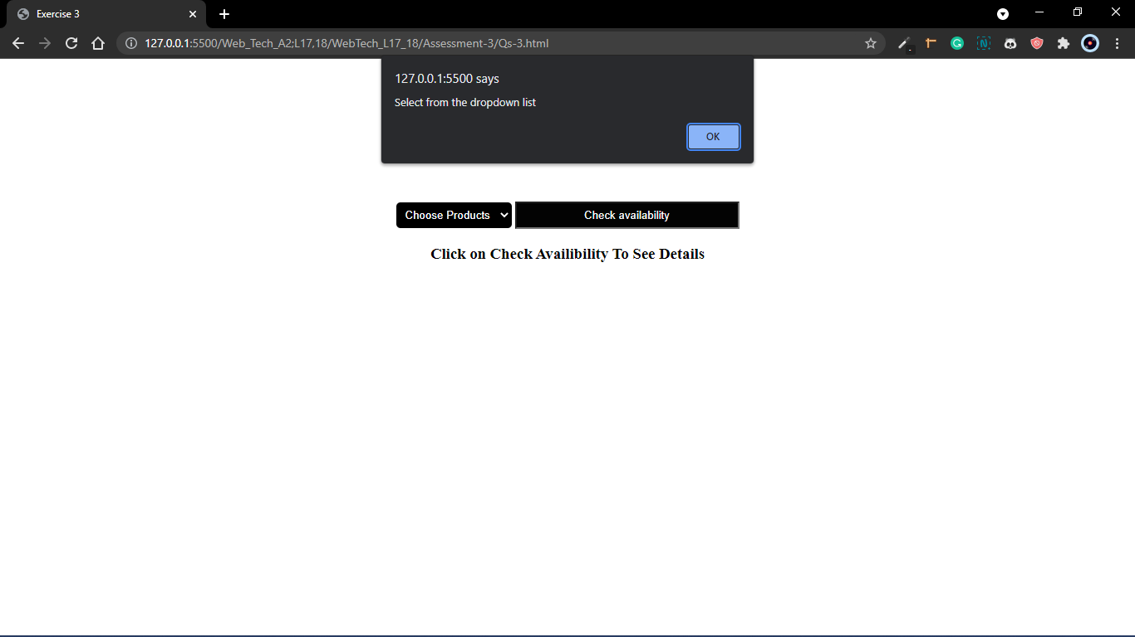

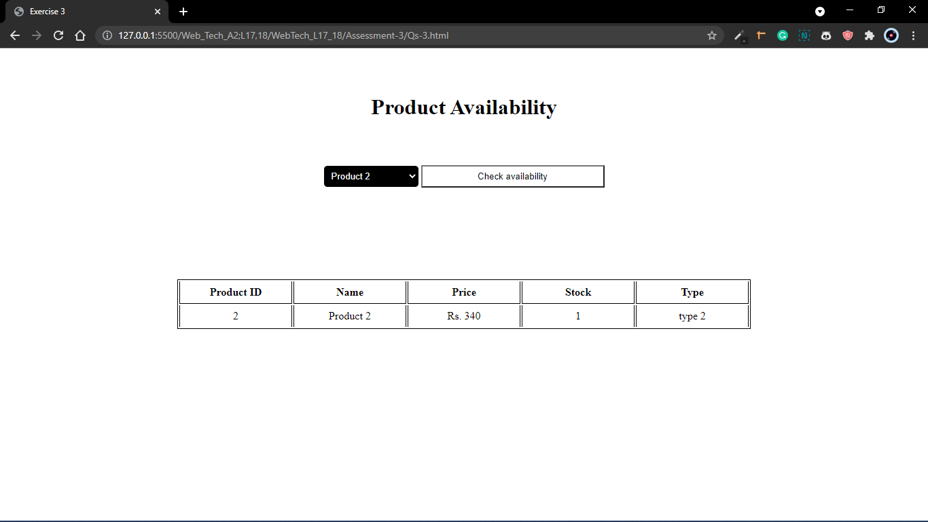

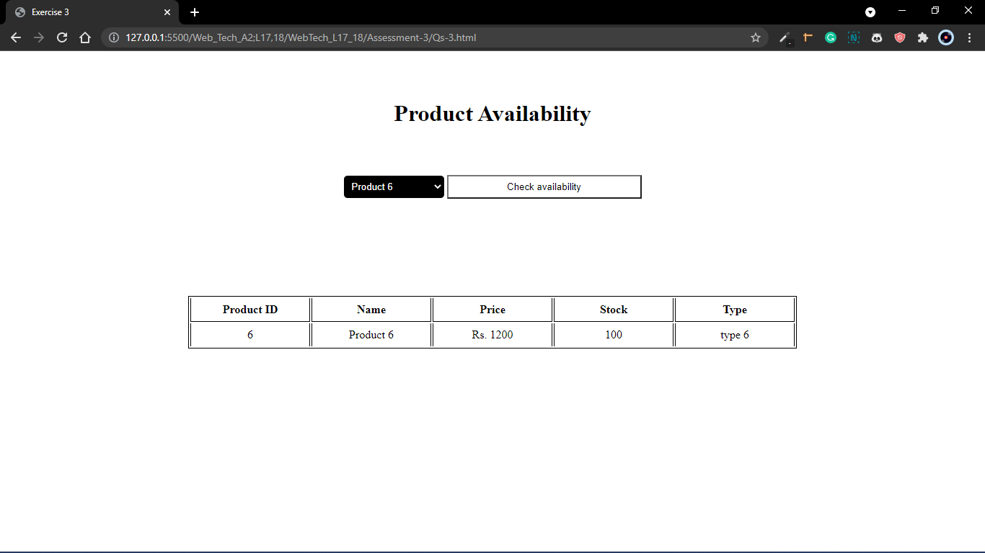

**Qs4**

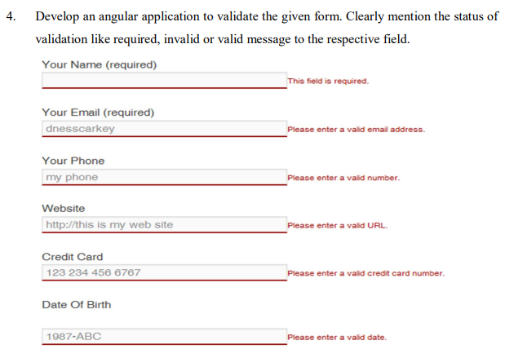

<html>

<script src="https://ajax.googleapis.com/ajax/libs/angularjs/1.8.0/angular.min.js"></script>

<style>

    input.ng-invalid.ng-dirty {

        border-bottom: 2px solid red;

    }

</style>

<body>

    <form name="form1" ng-app="myApp" ng-controller="validateCtrl" novalidate>

        <p>Your Name(required)<br><input type="text" name="name" ng-model="name" required>

            <span style="color:red" ng-show="form1.name.$dirty && form1.name.$invalid">

                <span ng-show="form1.name.$error.required">This field is required</span>

            </span>

        </p>

        <p>Your Email(required)<br><input type="email" name="email" ng-model="email" required>

            <span style="color:red" ng-show="form1.email.$dirty && form1.email.$invalid">

                <span ng-show="form1.email.$error.required">This field is required</span>

                <span ng-show="form1.email.$error.email">Please enter a valid email address</span>

            </span>

        </p>

        <p>Your Phone<br><input type="text" name="phone" ng-model="phone" ng-pattern="/[0-9]{10}/" required>

            <span style="color:red" ng-show="form1.phone.$dirty && form1.phone.$invalid">

                <span ng-show="form1.phone.$error.required">This field is required</span>

                <span ng-show="form1.phone.$error.pattern">Invalid phone</span>

            </span>

        </p>

        <p>Website<br><input type="text" name="webs" ng-model="webs"

                ng-pattern="/https?:\/\/(www\.)?[-a-zA-Z0-9@:%._\+~#=]{1,256}\.[a-zA-Z0-9()]{1,6}\b([-azA-Z0-9()@:%_\+.~#?&//=]*)/"

                required>

            <span style="color:red" ng-show="form1.webs.$dirty && form1.webs.$invalid">

                <span ng-show="form1.webs.$error.required">This field is required</span>

                <span ng-show="form1.webs.$error.pattern">Invalid website</span>

            </span>

        </p>

        <p>Credit Card<br><input type="text" name="creditcard" ng-model="creditcard" ng-pattern="/^[0-9]{16}$/">

            <span style="color:red" ng-show="form1.creditcard.$dirty && form1.creditcard.$invalid">

                <span ng-show="form1.creditcard.$error.pattern">Invalid creditcard</span>

            </span>

        </p>

        <p>Date Of Birth<br><input type="text" name="dob" ng-model="dob"

                ng-pattern="/^(0[1-9]|[12][0-9]|3[01])[- /.](0[1-9]|1[012])[- /.](19|20)\d\d$/">

            <span ng-show="form1.dob.$dirty && form1.dob.$invalid">

                <span ng-show="form1.dob.$error.pattern">Invalid dob</span>

            </span>

        </p>

    </form>

    <script>

        var app = angular.module('myApp', []);

        app.controller('validateCtrl', function ($scope) {

        });

    </script>

</body>

</html>

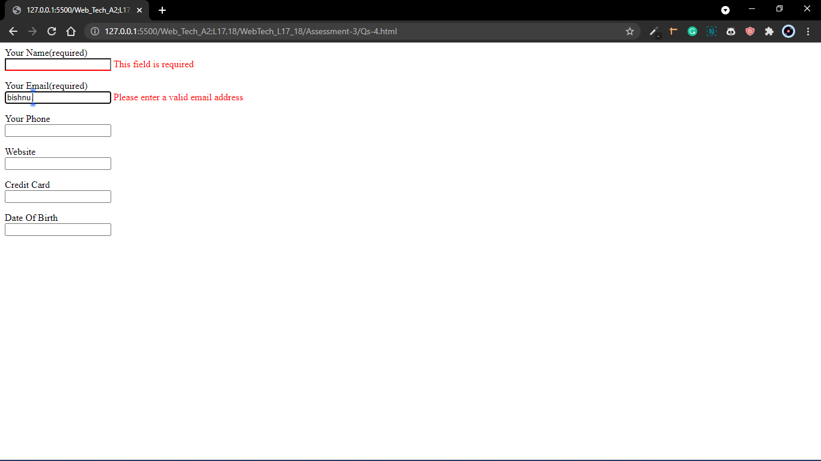

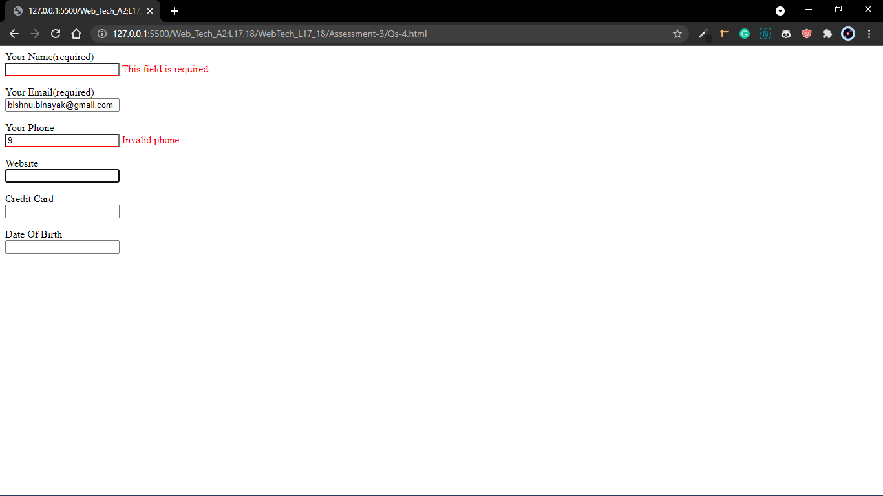

**Qs5**

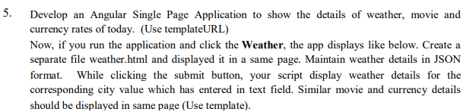

**MAIN HTML**

<html>

<head>

    <title>Exercise 5</title>

    <script src="https://ajax.googleapis.com/ajax/libs/angularjs/1.6.9/angular.min.js"></script>

    <script src="https://ajax.googleapis.com/ajax/libs/angularjs/1.8.0/angular-route.js"></script>

    <script src="https://code.jquery.com/jquery-3.5.1.min.js"></script>

    <style>

        ul {

            list-style-type: none;

            margin-top: 0;

            margin: 0;

            padding: 0;

            overflow: hidden;

        }

        li {

            float: left;

            margin: 2%;

            border-radius: 5px;

            padding: 0.1%;

        }

        li:hover {

            background-color: rgb(218, 217, 214);

        }

        li a {

            display: block;

            color: black;

            font-weight: bolder;

            text-align: center;

            padding: 14px 16px;

            text-decoration: none;

        }

        .active {

            background-color: black;

            border-radius: 5px;

            color: white;

        }

        h1 {

            margin: 2%;

        }

        input {

            width: 50%;

            padding: 9px;

            outline: none;

            border: none;

            border-radius: 5px;

            background-color: rgb(236, 244, 247);

            margin-left: 2%;

        }

        button {

            background-color: black;

            border-radius: 5px;

            color: white;

            border: none;

            width: 7%;

            padding: 7px;

            outline: none;

            transition: 0.5s;

            margin-left: 2%;

        }

        .show {

            margin-top: 10%;

            margin-left: 2%;

            margin-bottom: 0;

            background-color: rgb(243, 236, 236);

            width: 96%;

            height: 28.5%;

        }

        h2,

        h3 {

            margin-left: 2%;

            margin-top: 2%;

        }

    </style>

</head>

<body ng-app="app">

    <ul>

        <li> <a href="#!weather" class="active">Weather</a> </li>

        <li> <a href="#!movie">Movie details</a></li>

        <li><a href="#!currency">Currency Rates</a></li>

    </ul>

    <div ng-view></div>

    <script>

        var app = angular.module("app", ["ngRoute"]);

        app.config(function ($routeProvider) {

            $routeProvider

                .when("/weather", {

                    templateUrl: "Qs-5weather.html"

                })

                .when("/movie", {

                    templateUrl: "moviedetail.html"

                })

                .when("/currency", {

                    templateUrl: "currencydetail.html"

                });

        });

    </script>

</body>

</html>

**WEATHER HTML**

<html>

<head>

    <title>19BIT0244 Question 5</title>

    <script src="https://ajax.googleapis.com/ajax/libs/angularjs/1.6.9/angular.min.js"></script>

    <script src="http://ajax.googleapis.com/ajax/libs/jquery/3.3.1/jquery.min.js"></script>

    <script src="Qs-5weather.js"></script>

    <script src="Qs-5weatherdata.json"></script>

    <style>

        ul {

            list-style-type: none;

            margin: 0;

            padding: 0;

            overflow: hidden;

        }

        li {

            float: left;

            margin: 2%;

            padding: 0.1%;

        }

        li a {

            display: block;

            color: black;

            font-weight: bolder;

            text-align: center;

            padding: 14px 16px;

            text-decoration: none;

        }

        .active {

            background-color: black;

            border-radius: 5px;

            color: white;

        }

        h1 {

            margin-left: 39%;

        }

        input {

            width: 50%;

            padding: 9px;

            border-radius: 5px;

            background-color: chartreuse;

            margin-left: 24%;

        }

        button {

            background-color: black;

            border-radius: 5px;

            color: white;

            width: 12%;

            padding: 7px;

            outline: none;

            transition: 0.5s;

            margin-left: 42%;

            margin-top: 10px;

        }

        button:hover {

            background-color: #bbac58;

            transition: 0.5s;

        }

        .show {

            margin-top: 10%;

            margin-left: 24%;

            margin-bottom: 0;

            background-color: rgb(243, 236, 236);

            width: 50%;

            border-radius: 20px;

            height: 27.3%;

        }

        h2,

        h3 {

            margin-left: 2%;

            margin-top: 2%;

        }

    </style>

</head>

<body ng-app="weather-app">

    <h1> Yahoo Weather!</h1>

    <input type="text" id="name" placeholder="Enter City Name" class="city" required><br><br>

    <input type="text" placeholder="Enter State Name" class="state" required><br><br>

    <button>Submit</button>

    <show>

        <div class="show">

            <h2></h2>

            <h3 class="one"></h3>

            <h3 class="two"></h3>

        </div>

    </show>

    <script>

        var app1 = angular.module('weather-app', []);

        app1.directive('show', function () {

            var lin;

            lin = function (scope, element, attrs) {

                document.querySelector("button").addEventListener('click', () => {

                    alert("clicked");

                });

            }

        });

    </script>

</body>

</html>

**WEATHER JS**

var app1 = angular.module('weather-app', []);

app1.directive('show', function () {

    var lin;

    lin = function (scope, element, attrs) {

        document.querySelector("button").addEventListener('click', () => {

            alert("clicked");

            var city = document.querySelector(".city").value;

            $.getJSON("Qs-5weatherdata.json", function (obj) {

                $.each(obj, function (key, value) {

                    if (value.name === city) {

                        document.querySelector("h2").textContent = "City , State : " + value.name + " , " + value.state;

                        document.querySelector(".one").textContent = "Temperature : " + value.temp;

                        document.querySelector(".two").textContent = "Conditions : " + value.condition;

                    }

                });

            });

        });

    }

    return {

        restrict: 'E',

        link: lin

    }

});

**WEATHER JSON**

{

    "weather": {

        "name": "kolkata",

        "state": "West Bengal",

        "temp": "35",

        "condition": "Very Humid"

    },

    "weather1": {

        "name": "Delhi",

        "state": "Delhi",

        "temp": "45",

        "condition": "Hot Dry"

    },

    "weather2": {

        "name": "Vellore",

        "state": "Tamil Nadu",

        "temp": "27",

        "condition": "Humid"

    }

}

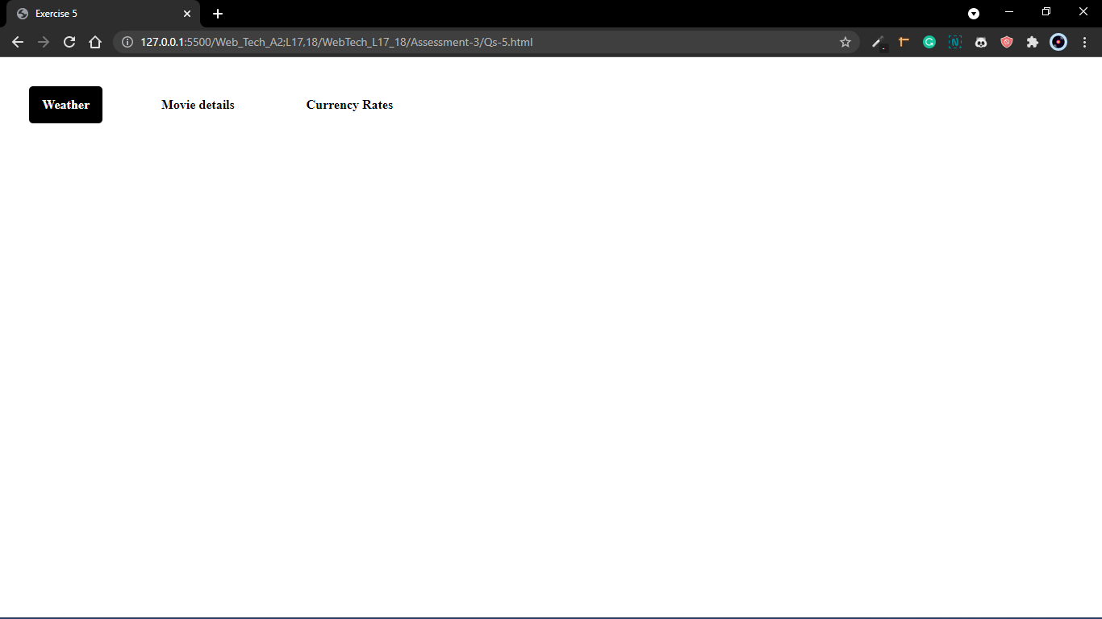

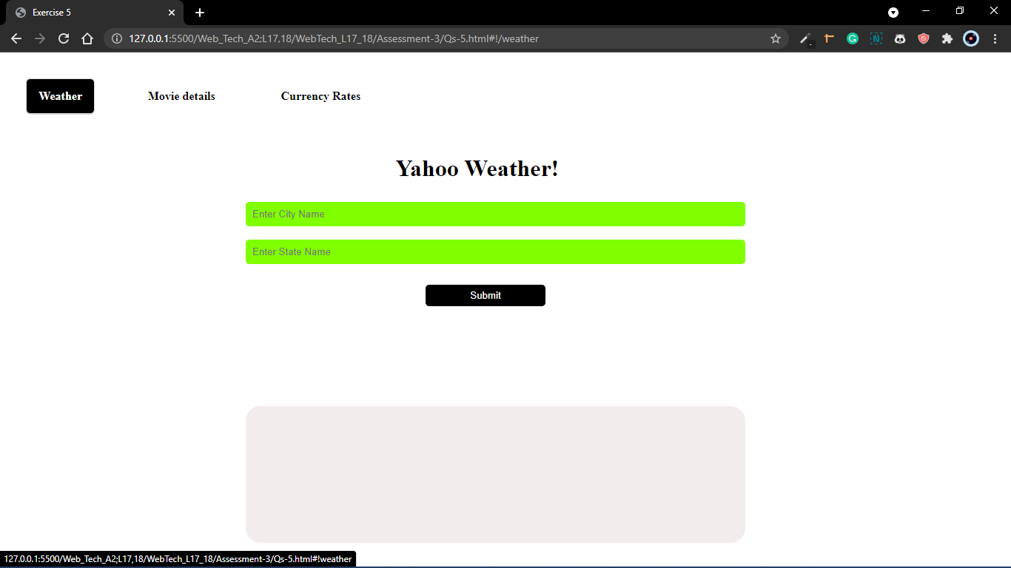

**Qs6**

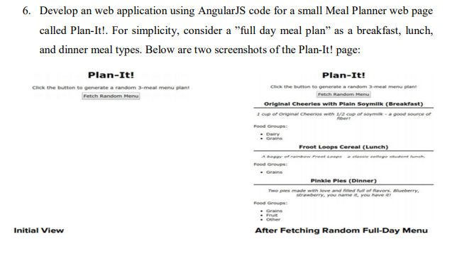

<!DOCTYPE html>

<html lang="en">

<head>

    <title>Exercise 6</title>

    <script src="https://ajax.googleapis.com/ajax/libs/angularjs/1.8.0/angular.min.js"></script>

</head>

<body>

    <div ng-app="myApp" ng-controller="jsCtrl">

        <h1>Plan-It!</h1>

        <p>

            Click the button to generate a random 3-meal menu plan!

            <button id="day-btn" ng-click="fetchmenu()">Fetch Random Menu</button>

        </p>

        <section id="day-results" class="hidden">

            <p>Rand index generated breakfast: {{rand_index_generated_breakfast}}</p>

            <p>Rand index generated lunch: {{rand_index_generated_lunch}}</p>

            <p>Rand index generated dinner: {{rand_index_generated_dinner}}</p>

            <p>See console.log for other details</p>

            <article id="breakfast">

                <h2><span class="name">{{breakfastname}}</span> (Breakfast)</h2>

                <hr>

                <p class="description">{{breakfastdesc}}</p>

                <p>Food Groups:</p>

                <ul class="food-groups">

                    <!-- <li ng-hide="myvar" ng-repeat="x in foodmenu.breakfast.foodgroups">{{x}}</li> -->

                    <li ng-hide="myvar" ng-repeat="x in breakfastgrps">{{x}}</li>

                </ul>

            </article>

            <article id="lunch">

                <h2><span class="name">{{lunchname}}</span> (Lunch)</h2>

                <hr>

                <p class="description">{{lunchdesc}}</p>

                <p>Food Groups:</p>

                <ul class="food-groups">

                    <li ng-hide="myvar" ng-repeat="y in lunchgrps">{{y}}</li>

                </ul>

            </article>

            <article id="dinner">

                <h2><span class="name">{{dinnername}}</span> (Dinner)</h2>

                <hr>

                <p class="description">{{dinnerdesc}}</p>

                <p>Food Groups:</p>

                <ul class="food-groups">

                    <li ng-hide="myvar" ng-repeat="z in dinnergrps">{{z}}</li>

                </ul>

            </article>

        </section>

    </div>

    <script>

        var app = angular.module('myApp', []);

        app.controller('jsCtrl', function ($scope) {

            $scope.foodmenu = {

                "breakfast": [

                    {

                        "name": "Blueberry Oatmeal",

                        "description": "One cup of hot oatmeal with 1/4 cup of fresh blueberries.",

                        "foodgroups": ["Grains", "Fruit"]

                    },

                    {

                        "name": "Bread",

                        "description": "Bread with butter, cheese or jam",

                        "foodgroups": ["Bread", "Butter", "Cheese", "Jam"]

                    },

                    {

                        "name": "Roti for breakfast",

                        "description": "Indian torilla with vegetables",

                        "foodgroups": ["Grains", "Vegetables"],

                    },

                ],

                "lunch": [

                    {

                        "name": "Froot Loops",

                        "description": "A baggy of rainbow Froot Loops - a classic college student lunch.",

                        "foodgroups": ["Grains"],

                    },

                    {

                        "name": "Rice",

                        "description": "Rice with other complements",

                        "foodgroups": ["Grains"],

                    },

                    {

                        "name": "Spaghetti for lunch",

                        "description": "Two pies made with love and filled full of flavors. Blueberry, strawberry, you name it, you have it!",

                        "foodgroups": ["Grains", "Fruit"],

                    },

                ],

                "dinner": [

                    {

                        "name": "Spaghetti with Tomato Sauce",

                        "description": "Two pies made with love and filled full of flavors. Blueberry, strawberry, you name it, you have it!",

                        "foodgroups": ["Grains", "Fruit"],

                    },

                    {

                        "name": "Roti",

                        "description": "Indian torilla with vegetables",

                        "foodgroups": ["Grains", "Vegetables"],

                    },

                    {

                        "name": "Rice for dinner",

                        "description": "Rice with other complements",

                        "foodgroups": ["Grains"],

                    },

                ],

            };

            var i = 0;

            var j = 0;

            $scope.myvar = true;

            $scope.fetchmenu = function () {

                $scope.myvar = false;

                $scope.fgps = "";

                // console.log($scope.foodmenu)

                // for (i in $scope.foodmenu) {

                // console.log(i);

                console.log($scope.foodmenu);

                var rand_index_breakfast = Math.floor((Math.random() * 3) + 0);

                console.log(rand_index_breakfast);

                $scope.rand_index_generated_breakfast = rand_index_breakfast;

                console.log($scope.foodmenu['breakfast']);

                console.log($scope.foodmenu['breakfast'][rand_index_breakfast]);

                console.log($scope.foodmenu['breakfast'][rand_index_breakfast].name);

                $scope.breakfastname = $scope.foodmenu['breakfast'][rand_index_breakfast].name;

                $scope.breakfastdesc = $scope.foodmenu['breakfast'][rand_index_breakfast].description;

                $scope.breakfastgrps = $scope.foodmenu['breakfast'][rand_index_breakfast].foodgroups;

                var rand_index_lunch = Math.floor((Math.random() * 3) + 0);

                console.log(rand_index_lunch);

                $scope.rand_index_generated_lunch = rand_index_lunch;

                console.log($scope.foodmenu['lunch']);

                console.log($scope.foodmenu['lunch'][rand_index_breakfast]);

                console.log($scope.foodmenu['lunch'][rand_index_breakfast].name);

                $scope.lunchname = $scope.foodmenu['lunch'][rand_index_lunch].name;

                $scope.lunchdesc = $scope.foodmenu['lunch'][rand_index_lunch].description;

                $scope.lunchgrps = $scope.foodmenu['lunch'][rand_index_lunch].foodgroups;

                var rand_index_dinner = Math.floor((Math.random() * 3) + 0);

                console.log(rand_index_dinner);

                $scope.rand_index_generated_dinner = rand_index_dinner;

                console.log($scope.foodmenu['dinner']);

                console.log($scope.foodmenu['dinner'][rand_index_dinner]);

                console.log($scope.foodmenu['dinner'][rand_index_dinner].name);

                $scope.dinnername = $scope.foodmenu['dinner'][rand_index_dinner].name;

                $scope.dinnerdesc = $scope.foodmenu['dinner'][rand_index_dinner].description;

                $scope.dinnergrps = $scope.foodmenu['dinner'][rand_index_dinner].foodgroups;

                // }

            }

        });

    </script>

</body>

</html>

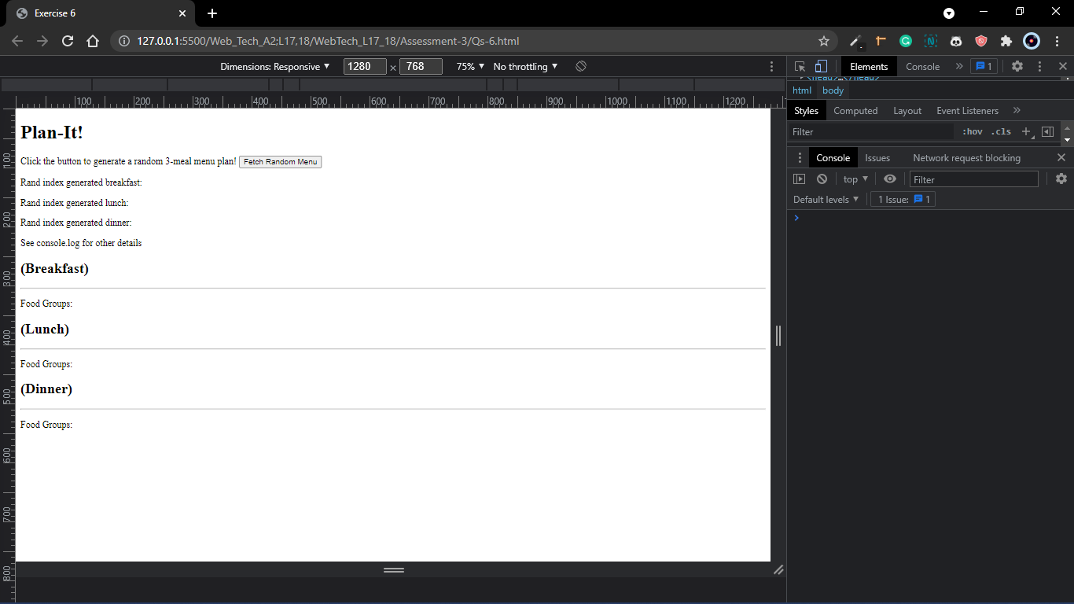

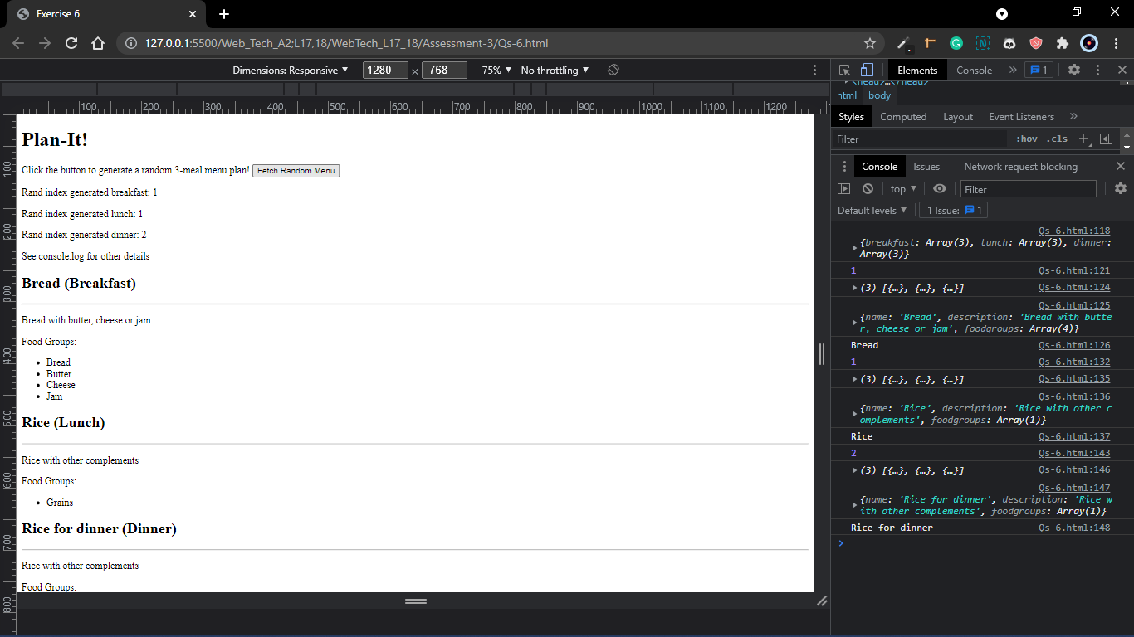

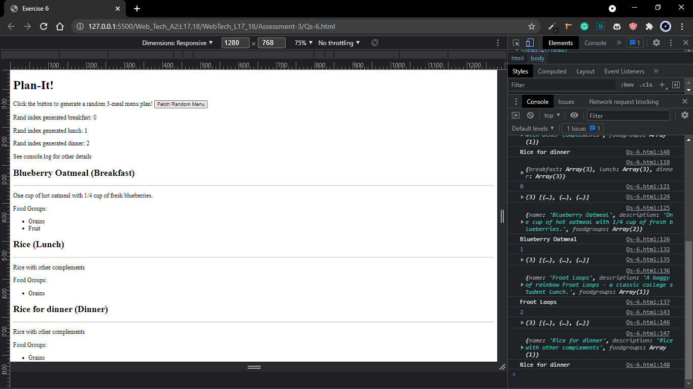

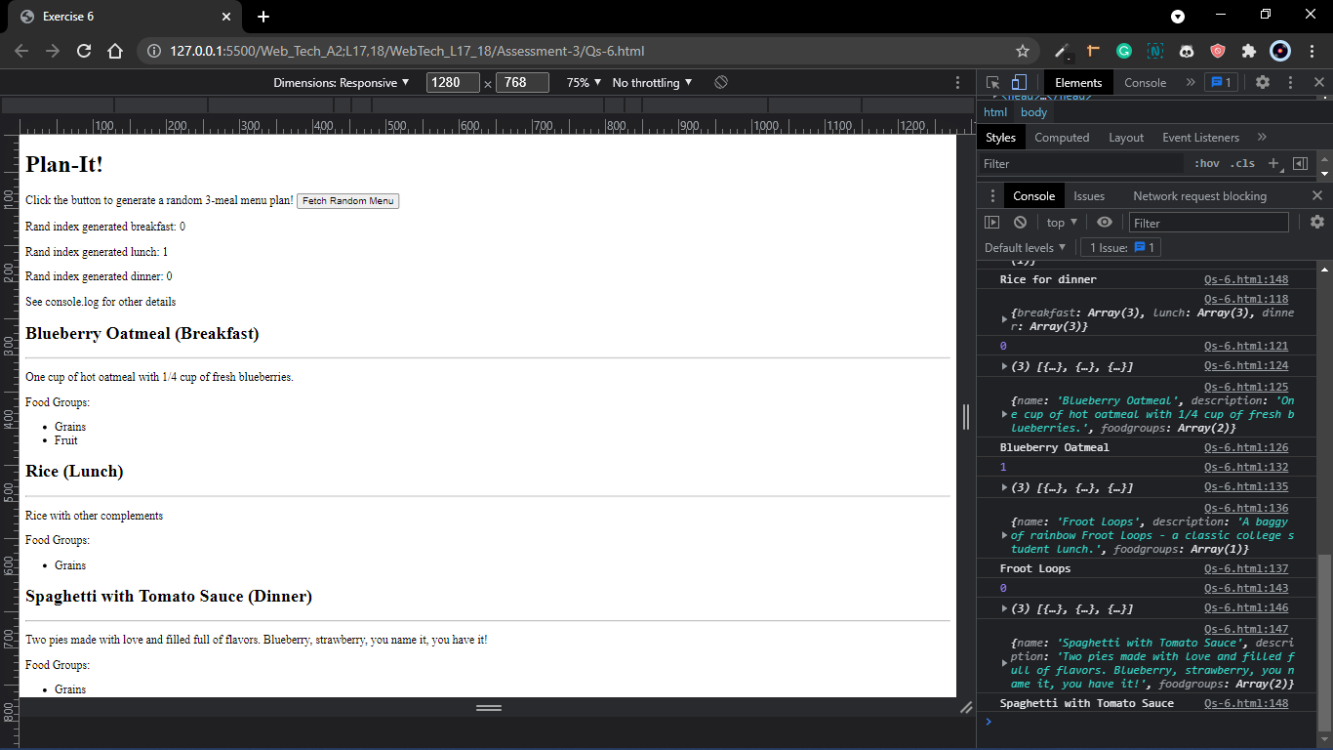

**Qs7**

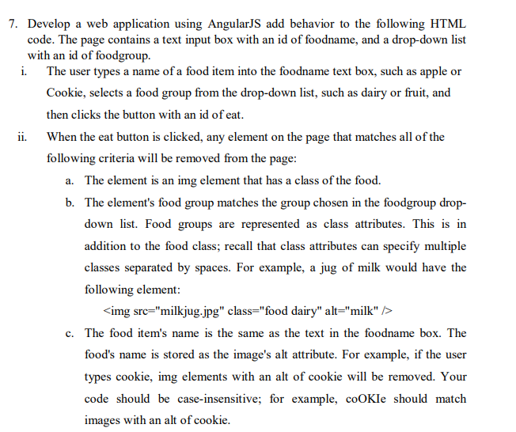

<!DOCTYPE html>

<html>

<head>

  <title>Exercise 7</title>

  <script src="https://ajax.googleapis.com/ajax/libs/angularjs/1.8.0/angular.min.js"></script>

  <style>

    img {

      width: 250px;

    }

  </style>

</head>

<body ng-app="myApp" ng-controller="jsCtrl1">

  Name of Food: <input id="foodname" type="text" ng-model="foodname" />

  Food Group:

  <select id="foodgroup" ng-model="foodgroupdrop">

    <option value="dairy">dairy</option>

    <option value="fats">fats</option>

    <option value="fruit">fruit</option>

    <option value="meat">meat</option>

    <option value="veggies">veggies</option>

  </select>

  <button id="eat" ng-click="remove()">Eat!</button>

  <h2><i>{{errorcombo}}</i></h2>

  <p>

    <img src="cookie.jpg" class="food fats" alt="cookie" ng-model="cookie" ng-hide="cookie" />

    <img src="apple.jpg" class="food fruit yummy" alt="apple" ng-model="apple" ng-hide="apple" />

    <img src="broccoli.jpg" class="food veggies" alt="broccoli" ng-model="broccoli" ng-hide="broccoli" />

    <img src="tomato.jpg" class="fruit food" alt="tomato" ng-model="tomato" ng-hide="tomato" />

    <img src="steak.jpg" class="food meat" alt="steak" ng-model="steak" ng-hide="steak" />

    <img src="milk.jpg" class="food dairy" alt="milk" ng-model="milk" ng-hide="milk" />

    <img src="chips.jpg" class="food fats other" alt="chips" ng-model="chips" ng-hide="chips" />

  </p>

  <p>{{arrvalue}}</p>

  <script>

    var app = angular.module('myApp', []);

    app.controller('jsCtrl1', function ($scope) {

      $scope.foodname = "";

      $scope.foodgroupdrop = "";

      $scope.remove = function () {

        $scope.combinedchoice = $scope.foodname + $scope.foodgroupdrop;

        if ($scope.combinedchoice == "") {

          $scope.combinedchoice = "none chosen";

        }

        console.log($scope.combinedchoice);

        switch ($scope.combinedchoice) {

          case 'cookiefats':

            $scope.cookie = "true";

            $scope.errorcombo = "";

            break;

          case 'applefruit':

            $scope.apple = "true";

            $scope.errorcombo = "";

            break;

          case 'tomatofruit':

            $scope.tomato = "true";

            $scope.errorcombo = "";

            break;

          case 'milkdairy':

            $scope.milk = "true";

            $scope.errorcombo = "";

            break;

          case 'chipsfats':

            $scope.chips = "true";

            $scope.errorcombo = "";

            break;

          case 'steakmeat':

            $scope.steak = "true";

            $scope.errorcombo = "";

            break;

          case 'none chosen':

            $scope.errorcombo = "Please choose!!";

            break;

          default:

            $scope.errorcombo = "Wrong combo!!";

        }

      }

    });

  </script>

</body>

</html>

